南通市海门第一中学采购课业本项目询价公告

第一部分 询价公告
项目概况
南通市海门第一中学采购课业本项目的潜在供应商应登录南通市海门区教育体育局网政府采购栏获取采购文件，并于2025年 4月1日 9 点 00分 （北京时间）前提交响应文件。
一、项目基本情况
项目名称：南通市海门第一中学采购课业本项目
采购方式：询价
预算金额：人民币6万元，最高限价6万元，，练习本与英语本单本报价限价0.95元，最终报价超过最高限价的为无效响应文件。
采购需求：详见项目需求。
本项目不接受联合体投标。
二、申请人的资格要求
1、满足《中华人民共和国政府采购法》第二十二条规定。
2、本项目的特定资格要求：供应商须具备有效的《印刷经营许可证书》。
3、落实政府采购政策需满足的资格要求：无。
三、获取采购文件
时间：2025年3月26 日至2025年4月1日9点00分（北京时间）。
地点：供应商登录南通市海门区教育体育局网政府采购栏，自行下载招标资料。
四、响应文件提交
提交截止时间：2025年4月1日9点00分（北京时间）。逾期送达将作无效响应处理。
地点：南通市海门区教育体育局 室（南通市海门区张謇大道899号）。
五、开启
时间：2025年4月1日9点00分（北京时间）
地点：南通市海门区教育体育局1016室（南通市海门区张謇大道899号）。
六、其他补充事宜
1.保证金：免收。
2.对项目需求部分（供应商资格要求、项目需求、评分标准）的询问、质疑请向采购人提出，由采购人负责答复。
3.中标方式：本项目采用总价最低价中标方式。
七、投标文件制作份数要求：正本：1份；副本：2份。资格审查材料包（一正、二副一并密封），技术标包（一正、二副一并密封），报价标包（一正、二副一并密封）。
八、特别提醒：
1.到现场投标时，请考虑路途拥堵、停车困难等情况，适当提前到达。
2.有关本次询价的事项若存在澄清或修改，敬请及时关注“南通市海门区教育体育局网”发布的信息更正公告，如没有及时获悉相关变化而引起的后果由供应商自负。
3.请各供应商认真阅读询价文件，严格遵守时间、资料提供等相关约定。
4.请各供应商认真对照资格要求，如不符合要求，无意或故意参与报名、投标所产生的一切后果由供应商自行承担。
九、凡对本次采购提出询问，请按以下方式联系

采购人信息

单位名称：南通市海门第一中学

联系方式：张老师 联系电话：13912231998

地址：海门区秀山东路413号

第二部分 项目需求
一、项目内容及要求：
序号 | 产品名称 | 规格 | 数量（本） | 参考图片
1 | 练习本 | 17cm*19cm，页数连封面封底共20张 | 约51000本（供货时以实际学生数为准） | 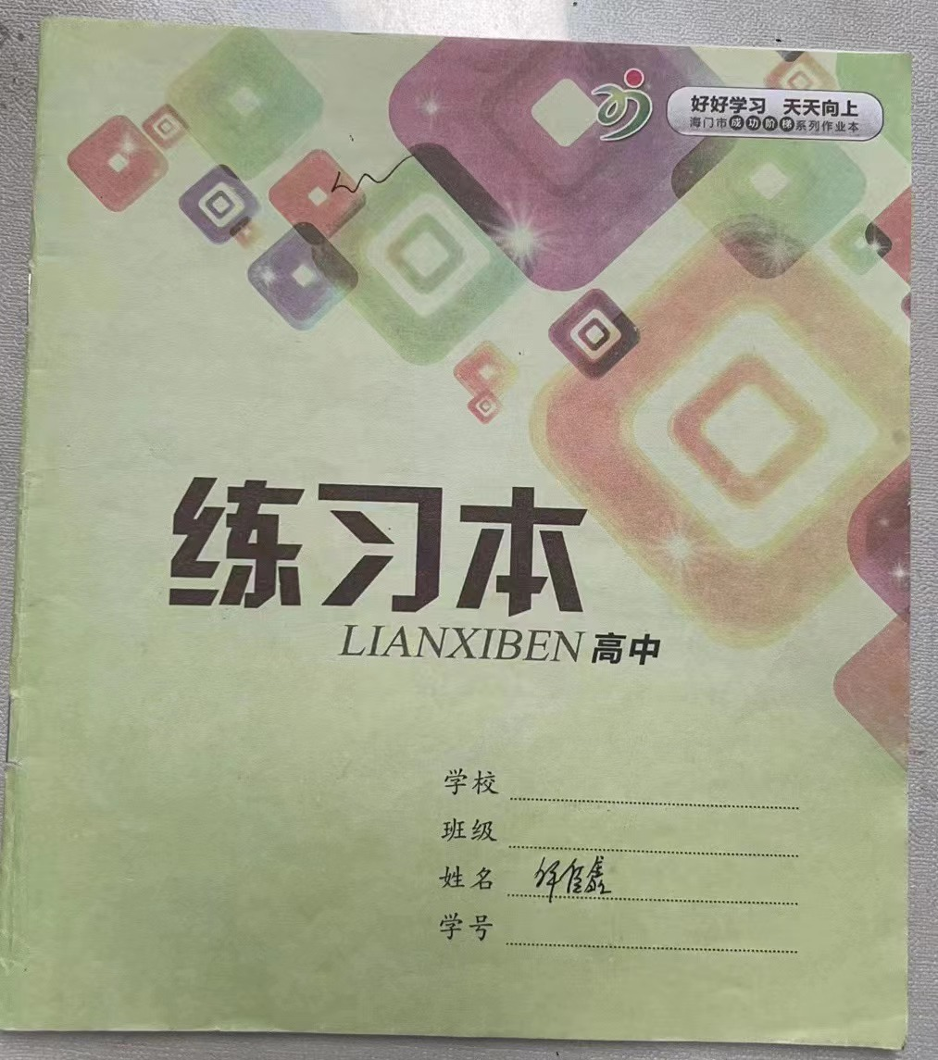  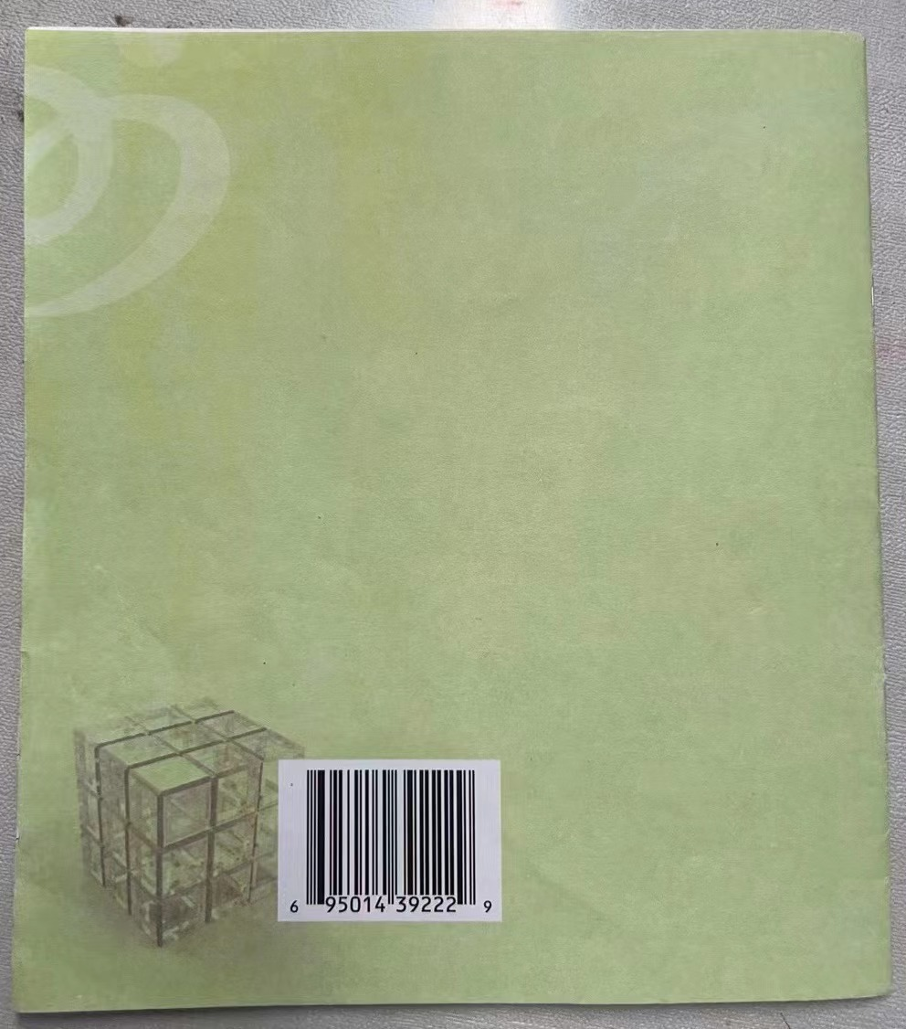
2 | 英语本 | 17cm*19cm，页数连封面封底共20张 | 约12750本（供货时以实际学生数为准） | 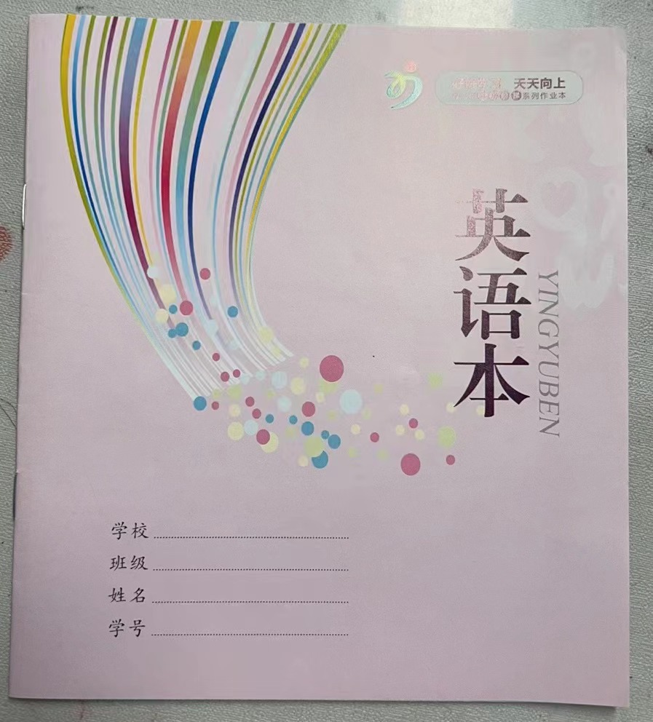  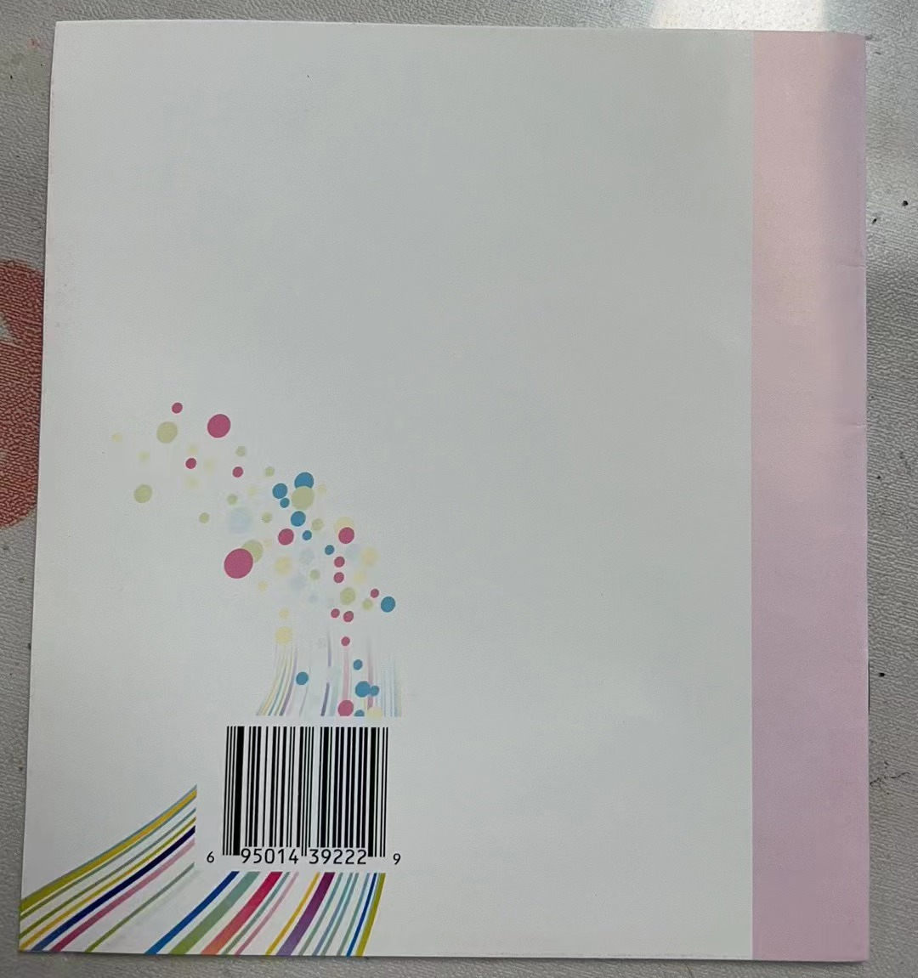
注：课业本封面需加印学校logo，样式需经采购人确认后方可印刷。

- 执行标准
按《中华人民共和国轻工业标准—课业簿册》（QB/T 1437-2014）、《学生用品的安全通用要求》（GB 21027-2020）、《儿童青少年学习用品近视防控卫生要求》（ GB 40070-2021） 等与本项目相关的标准执行，有最新规定的按最新规定执行。
- 质量要求
1.破页:≤10mm，每本不超过1页。
2.脏迹:10mm²-20mm²，每本不超过2页。
3.白页:不可有。
4.印划线两面对线误差≤1.0mm
5.张数:不应缺张（不包括封面/封底）
6.断线:距离10mm-20mm，每本不超过2页。
7.偏斜:±2mm
8.封面/封底:图案、文字印迹清晰、完整
9.内芯纸张施胶度:≥0.75mm
10.成品尺寸偏差:按标准尺寸±1.5mm以内
11.装订偏差:以书背装订的部分铁钉本、缝线本、装钉居中，偏离书背应在±1.0mm以内。
12.纸张定量:封面/封底不低于80（g/m²）
13.纸张定量:内页≥65 g/m²。
14.平滑度:正反面均≥20S。
15.亮度(白度):55%≤课业簿内芯纸张亮度（白度）≤85%。
16.萤光亮度:课业簿内芯纸张萤光亮度（白度）≤5%。
17.危险锐利尖端:课业簿采用金属装订方式的铁钉本、线圈本，铁钉和线圈末端等危险锐利尖端不应外翘，轻触无突出感，手指水平滑动无划痛感。
18.可迁移元素的最大限量:课业簿封面、封底及内芯中印刷部分的可迁移元素最大限量应符合《学生用品的安全通用要求》GB 21027-2020。
19.封面的脱色程度:课业簿的封面印刷部分经脱色实验后，不应染有颜色。
20.油墨:印刷油墨采用环保油墨，投标单位投标时需提供与油墨厂家的合作协议和油墨属于环保产品的检测报告。
所提供产品需符合国家标准和行业规范并满足采购人要求。
- 产品要求
产品必须是全新、未使用过的原装合格正品，完全符合采购文件规定的质量、规格和性能的要求，达到国家或行业规定的标准，实行生产许可证制度的，应提供生产许可证；属于国家强制认证的产品，必须通过认证。
五、交货时间、地点
1、交货时间：接到采购人通知起5日历天
2、交货地点：采购单位指定地点
六、结算及付款方式
供应商提交合格的产品，经验收通过后一次性付清合同价款。
所供商品交付使用时，中标供应商提供产品检测合格的检测报告，检测内容包含招标文件《质量要求》里全部内容，否则采购人有权拒收。
七、售后服务
本项目免费保修期1年。在免费保修期内因产品本身的质量问题，中标供应商需免费更换。
八、 其它相关说明：
1、中标单位与业主签订合同，并由海门区教育体育局装勤中心见证。
2、本项目在签订合同前中标方需向招标方提供履约保函。
3、本项目履约期为2025年8月—2026年7月
九、合同签订、交货及售后服务要求
一、成交供应商和采购单位在接到《成交通知书》后30日内签订合同。合同签订后成交供应商方可履约，否则引起的一切后果由成交人自行承担。纸质合同一式四份，采购人、供应商各二份。所签合同不得对采购文件作实质性修改。采购单位不得向成交供应商提出不合理的要求作为签订合同的条件，不得与成交供应商私下订立背离采购文件实质性内容的协议。
二、采购人按合同约定积极配合成交供应商履约，成交供应商履约到位后，请以书面形式向采购单位提出验收申请，采购人接到申请后原则上在5个工作日内及时组织相关专业技术人员，必要时邀请质检等部门共同参与验收，并出具验收报告，验收合格的原则上5个工作日内支付相应款项。
三、采购人故意推迟项目验收时间的，与成交供应商串通或要求成交供应商通过减少货物数量或降低服务标准的，在履行合同中采取更改配置、调换物品等手段的，要求成交供应商出具虚假发票或任意更改销售发票的，谋取不正当利益的，承担相应的法律责任。
四、成交供应商出现违约情形，应当及时纠正或补偿；造成损失的，按合同约定追究违约责任；发现有假冒、伪劣、走私产品、商业贿赂等违法情形的，应由采购人移交工商、质监、公安等行政执法部门依法查处。
十、投标文件的构成
（一）技术文件（1份正本和2份副本，必须包含以下内容并装订成册，密封并加盖公章）
1.投标承诺函；（格式见附件）
2.法定代表人授权书（格式见附件四，如法定代表人参加投标，无需提供）；
3.投标单位法人与被授权人身份证复印件；
4.投标单位营业执照复印件；
5.具有履行合同所必需的设备和专业技术能力（提供承诺函，格式见附件）；
6.投标单位无重大违法记录声明；（格式见附件）
7.售后服务承诺；（须响应公告内容要求）
8.招标文件要求提供的其他材料。
以上材料均需加盖公章。
（二）商务文件（单独密封并加盖公章）
《海门区教育部门集中采购询价采购报价单》并加盖公章（格式见附件）
十一、评审方法
1.资质审查：依据本询价文件的规定和要求，对投标人提供的资格证明材料是否齐全、是否满足本次询价采购的要求进行审核，审核合格的进入下一个评审流程。
2.服务响应：投标人须按询价文件要求，按序详细列出服务响应要求。若评委认为未能响应服务并不能承诺者，取消报价资格。
十二、成交原则
采用一次报价方式。按照质量和服务均能满足询价采购文件实质性响应要求且报价最低的原则，确定成交供应商。如出现两家以上相同的最低报价，则由最低报价者进行二次报价，直到产生最低报价为止。
友情提醒：
1.招标方如对本文件做出补充或修改,亦在本公告发布网站发布，请供应商随时关注。如没有及时获悉相关变化而引起的后果由供应商自负。

南通市海门第一中学
2025年03月20日
附件：
投标承诺函
（采购单位名称）：
依据贵单位 （采购项目名称及项目编号)项目招标采购的邀请，我方授权 （姓名） （职务）为全权代表参加该项目的投标，全权处理本次招标采购的有关事宜。同时，我公司声明如下：
1.我方符合招标方提出的资格要求，同意并接受招标文件的各项要求，遵守招标文件中的各项规定，按招标文件的要求提供报价。
2.我方已经详细阅读了全部招标文件及其附件，我方已完全清晰理解招标文件的要求，不存在任何含糊不清和误解之处，同意放弃对这些文件所提出的异议和质疑的权利。
3.我方承诺在本次投标中提供的一切文件，无论是原件还是复印件均真实有效，绝无任何虚假、伪造和夸大的成份。否则，愿承担相应的后果和法律责任。
4.我方参与本项目投标绝无串标、围标等行为。
5.投标文件有效期为开标之日起60日。
6.我公司尊重评标委员会所作的评定结果。
7.我单位在参加政府采购活动前三年内，在经营活动中没有重大违法记录。
8.如中标，我单位在中标公示结束后3天内领取中标通知书。
9.一旦我方中标,我方将根据招标文件的规定，在规定的时限内与采购方签订合同，并严格履行合同的责任和义务,保证在招标文件及合同规定的时间内完成项目，交付采购人验收、使用。否则我方愿意承担一切后果，并不再寻求任何旨在减轻或免除法律责任的辩解。
10.与本次招标有关的一切正式往来通讯请寄：
地 址：
邮 编：
电 话：
移动电话：
投标人：（加盖公章）
法定代表人：（签字或盖章） 授权代表：（签字）
年 月 日 年 月 日
法定代表人授权书
（采购单位名称）：
兹授权 （被授权人的姓名、职务）代表我公司参加 （采购项目名称及项目编号)项目的招标采购活动，全权处理一切与该项目招标有关的事务。其在办理上述事宜过程中所签署的所有文件我公司均予以承认，我公司对被授权人签名的所有文件负全部责任。

附：授权代表情况：
姓名： 性别： 年龄： 职务：
联系电话： 手机：
身份证号码：
详细通讯地址： 邮政编码：

单位名称（公章） 法定代表人（签字）
年 月 日

法定代表人身份证复印件

（粘贴此处）

注:参加投标时授权代表须将身份证原件带至开标现场核查。

履行合同所必需的设备和专业技术能力承诺函

（采购单位名称）：
我单位 （供应商名称）郑重承诺：
贵方组织的 (项目名称），我单位 (在下划线上如实填写：有或没有）履行合同所必需的设备和专业技术能力。

承诺人： （公章）
年 月 日

无重大违法记录的书面声明

（采购单位名称）：
我单位 （供应商名称）郑重声明：
参加本项目政府采购活动前3年内在经营活动中 (在下划线上如实填写：有或没有）重大违法记录。

（说明：政府采购法第二十二条第一款第五项所称重大违法记录，是指供应商因违法经营受到刑事处罚或者责令停产停业、吊销许可证或者执照、较大数额罚款等行政处罚。）

声明人： （公章）
年 月 日

投标人产品质量承诺书

若我公司在贵单位组织的__________________项目采购招标中成功中标，将认真履行项目投标有关要求，对该项目做出如下产品质量承诺：
- 产品质量：产品及附件均符合行业要求。
- 技术规范及相关产品标准：按国家标准执行。
- 部分产品招标人要求制作，同时符合行业要求。
- 质量问题的处理：无条件重新制作、承担相关责任。
- 安全责任：本公司负责安装和使用过程中的全部安全责任。

投标人名称（单位公章）：__________________
法定代表人（签字或盖章）： __________________
日期： _________年_________月 _________日

所投产品技术参数偏离表
序号 | 名称 | 招标文件要  求的参数 | 所投产品的  品牌、参数 | 与招标文件相比，所投产品参数偏离情况
注：1.根据招标文件中《产品清单》，与相应标项的所有参数相比较详细填列；2.参数偏离情况为：符合、正偏离和负偏离；3.招标文件如有品牌要求或者招标文件虽然没有品牌要求但投标产品具有品牌，则填写具体品牌，其余情况可不填具体品牌。

南通市海门区教育部门集中采购询价采购报价单
项目名称：（同招标文件项目名称） 年 月 日
序号 | 产品名称 | 技术参数 | 单位 | 数量 | 全费用单价 | 小计
1 | 练习本 | 17cm*19cm，页数连封面封底共20张 | 本 | 约51000本
2 | 英语本 | 17cm*19cm，页数连封面封底共20张 | 本 | 约12750本
合计人民币（大写）： （￥： ）
投标人：（盖章） 授权代表（签字）：

